ΠΡΟΤΑΣΕΙΣ ΔΩΡΩΝ ΑΠΟ ΤΑ ΒΙΒΛΙΟΠΩΛΕΙΑ ΠΑΠΥΡΟΣ ΕΩΣ 20 ΕΥΡΩ!!!
- ΘΕΡΜΟΣ ΑΝΟΞΕΙΔΩΤΟΣ ECO LIFE DARK MINT 370ML ΜΕ ΔΙΑΦΑΝΟ ΚΑΠΑΚΙ ΔΙΠΛΟ ΤΟΙΧΩΜΑ

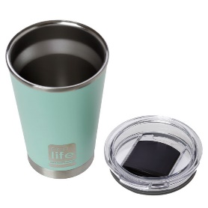
Kατασκευάζεται από ανοξείδωτο ατσάλι (stainless steel), το πιο ασφαλές υλικό για ροφήματα & τρόφιμα. Δεν περιέχει αλουμίνιο ή άλλες χημικές & καρκινογόνες ουσίες. Δεν περιέχει τη βλαβερή ουσία Δισφαινόλη (ΒPA free) Έχει πιστοποιητικά ποιότητας FDA & SGS Δεν σπάει Mε το Ecolife Coffee Thermos: Διατηρείτε τα ροφήματά σας στη θερμοκρασία που θέλετε (ζεστά ή κρύα) για 3-4 ώρες. Γλιτώνετε τον οργανισμό σας από τις χημικές, τοξικές και καρκινογόνες ουσίες των πλαστικών σέυκερ ή ποτηριών Κάνετε οικονομία, καθώς μπορείτε να ετοιμάσετε τον καφέ ή το τσάι σας από το σπίτι & να το πάρετε μαζί σας. Τιμή 16.80 ευρώ
- ΤΣΑΝΤΑ ΠΑΡΑΛΙΑΣ STARFISH
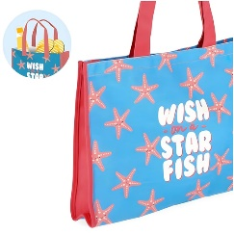

Φέρτε το στυλ σας σε παραλίες σε όλο τον κόσμο με την Legami's Beach Bag - Starfish ! Διαθέτει μαγνητικό κλείσιμο με κουμπί για να διατηρείτε όλα όσα χρειάζεστε για μια μέρα στην παραλία ασφαλή, καθώς και μια εσωτερική τσέπη για να αποθηκεύετε τα πιο πολύτιμα υπάρχοντά σας. Κλείσιμο με μαγνητικό κουμπί Με εσωτερική τσέπη Μήκος λαβής: 57 cm Όριο βάρους: μέγ. 10 kg Υλικό: 50% βαμβάκι, 50% πολυεστέρας. Τιμή 15.95 ευρώ

- ΦΟΥΣΚΩΤΟ ΣΩΣΙΒΙΟ – TROPICAL
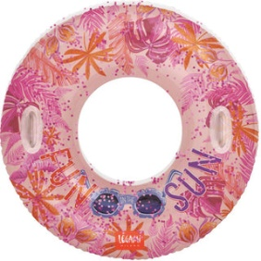
Γιορτάστε το καλοκαίρι με στυλ με το Legami Maxi Pool Ring - Tropical . Αυτό το φουσκωτό maxi δαχτυλίδι για την πισίνα είναι διακοσμημένο με πράσινο glitter και διαθέτει 2 ανθεκτικές λαβές για καλύτερη σταθερότητα, ώστε να μπορείτε να επιπλέετε όλη μέρα και να μην ανησυχείτε για τίποτα. Τιμή 17.95 ευρώ

- ΠΕΤΣΕΤΑ ΘΑΛΑΣΣΗΣ LEGAMI- SEA TURTLE 85x180 εκ
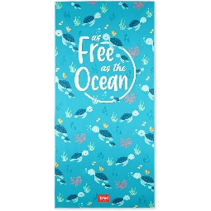
Διεκδικήστε το χώρο σας στην παραλία με στυλ με την πετσέτα παραλίας Legami - Sea Turtle. Όσο πρακτική όσο και κομψή, η πετσέτα είναι συμπαγής, ελαφριά και διπλής όψης, επομένως δεν θα είναι πολύ για να τη μεταφέρετε. Γρήγορο στέγνωμα και εξαιρετικά απορροφητικό, θα μπορείτε να κάνετε ηλιοθεραπεία, να χαθείτε στο καλοκαιρινό σας διάβασμα και να απολαύσετε τις καλές δονήσεις. Διαθέτει διασκεδαστική εκτύπωση στη μία πλευρά και μπλοκ χρώματος στην άλλη. 85x180 εκ.
Τιμή 19.95 ευρώ

- POLO ΜΠΟΥΚΑΛΙ ΝΕΡΟΥ TRITAN WATER BOTTLE OMBRE 730ML 948011-8318
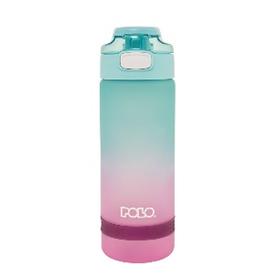

Δεν περιέχει φθαλικές ενώσεις ή άλλες επιβλαβείς ουσίες Μη τοξική εξωτερική επικάλυψη Κατάλληλο για ανθρακούχα και όξινα ποτά Δεν διατηρεί η προσδίδει γεύση στο περιεχόμενο.Επαναχρησιμοποιείται και ανακυκλώνεται. Τιμή 16 ευρώ

- Smartivity DIY κατασκευή Εκτοξευτής πυραύλου
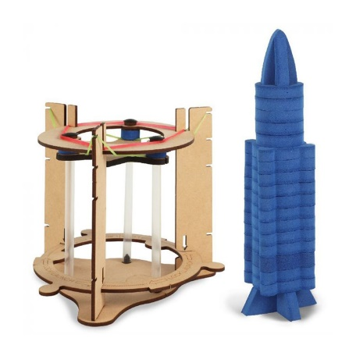
H αντίστροφη μέτρηση ξεκινά! Είστε έτοιμοι για εκτόξευση; Κάθε παιδί ονειρεύεται κάποια στιγμή της ζωής του να γίνει αστροναύτης και με αυτό το DIY σετ κατασκευής της εταιρείας Smartivity θα φτάσει λίγο πιο κοντά σε ό,τι έχει ονειρευτεί. Αυτό το σετ βασίζεται στις αρχές της ελαστικότητας, της βαρύτητας και της ώθησης ενώ περιέχει όλα τα εξαρτήματα με τα οποία ένα παιδί μπορεί να συναρμολογήσει το μοντέλο ενός πυραύλου και του εκτοξευτήρα του προκειμένου να ξεκινήσει τις δικές του αποστολές. Τιμή 19.90 ευρώ

- ΜΠΙΖΟΥΤΙΕΡΑ LEGAMI – STARDUST
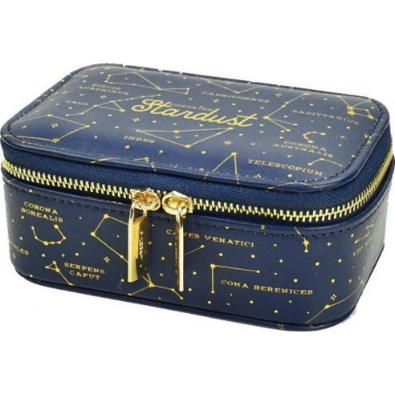

Προστατέψτε τα κοσμήματά σας και οργανώστε τα αξεσουάρ σας με το Legami Bling Queen Jewellery Box - Stardust. Εξοπλισμένο με τρεις διαφορετικές θήκες σε μια μαλακή βελούδινη επένδυση για τα δαχτυλίδια, τα βραχιόλια, τους κρίκους, τα κολιέ και πολλά άλλα, αυτό το κουτί μικρού μεγέθους κλείνει με φερμουάρ, ώστε να μην τοποθετείτε ποτέ λάθος τα πιο πολύτιμα αντικείμενα σας. Τιμή 15.96 ευρώ

- ΤΣΑΝΤΑΚΙ ΜΕΣΗΣ OUTRIDER
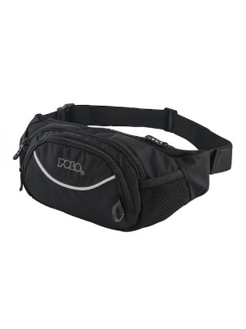
Minimal ανθεκτικό τσαντάκι μέσης OUTRIDER. 1 Κεντρική θήκη με εσωτερικό τσεπάκι 1 Μπροστινή τσέπη με εσωτερική «βελούδινη» φόδρα για περισσότερη προστασία των οθονών στις συσκευές σας 1 τσέπη στο πίσω μέρος μέρος της μπανάνας 2 Πλαϊνά τσεπάκια για τα μικροαντικείμενά σας (Κέρματα, κλειδιά κ.α) Ενισχυμένη διαπνέουσα “πλάτη” Ανακλαστική ρίγα στο μπροστινό μέρος για περισσότερη ασφάλεια σε περιβάλλον με χαμηλή ορατότητα Ρυθμιζόμενος ιμάντας μέσης. Τιμή 15.40 ευρώ

- LUNCH BAG JUNIOR LITTLE 907045-8228 2023
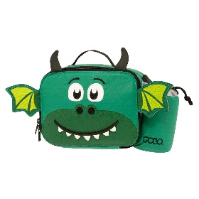

Κρεμαστό τσαντάκι φαγητού JUNIOR LITTLE . Ιδανικό για το σχολείο σε ευφάνταστα σχεδία. 1 κεντρική ισοθερμική θήκη με εσωτερικό διχτυωτό τσεπάκι Υπέροχο μπροστινό σχεδιάκι Ιμάντας ώμου και δυνατότητα μεταφοράς σε τσάντα trolley. Τιμή 19.80 ευρώ

- ALPINTEC ΠΕΤΣΕΤΑ MICROFIBER 60x120cm SUEDE EVA ΜΠΛΕ
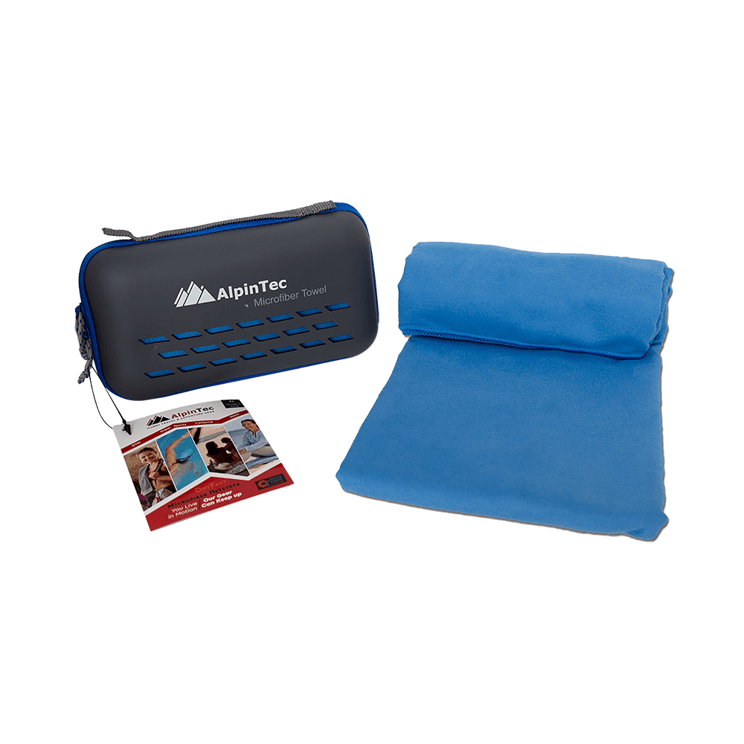
Πετσέτα της Alpintec σε μπλε χρώμα για να την παίρνετε μαζί σας όπου χρειαστείτε. Είναι dry fast καθώς είναι κατασκευασμένη από υψηλής ποιότητας μικροΐνες που την κάνουν να στεγνώνει πολύ γρήγορα. Είναι μαλακή και πολύ απορροφητική, ιδανική για κάθε χρήση όπως τις αθλητικές σας δραστηριότητες, σε ταξίδια ή ακόμη και για το σπίτι.
Τιμή 15.50 ευρώ

